Exercice sur les masses et les volumes.
Soit 2 liquides complétement différents : un liquide bleu, un liquide rouge.

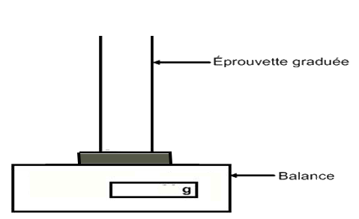
1. Compléter les dessins (ci-dessous) si on prend :
- la même masse de ces 2 liquides
- mais que ce n’est pas le même volume pour les 2 liquides.

2. Compléter les dessins (ci-dessous) si on prend :
- le même volume de ces 2 liquides
- mais que cette fois ce n’est pas la même masse pour les 2 liquides.

Exercice sur les masses et les volumes.
Soit 2 liquides complétement différents : un liquide bleu, un liquide rouge.

1. Compléter les dessins (ci-dessous) si on prend :
- la même masse de ces 2 liquides
- mais que ce n’est pas le même volume pour les 2 liquides.

2. Compléter les dessins (ci-dessous) si on prend :
- le même volume de ces 2 liquides
- mais que cette fois ce n’est pas la même masse pour les 2 liquides.

